# **I DISCOVERING GUATEMALA**

MTC - 50737

5 Días y 4 Noches

Desde $484USD | + 0 IMP

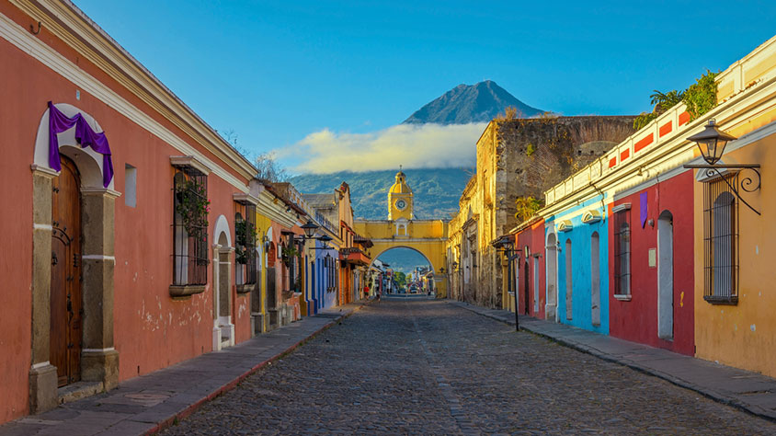

**Solo Terrestre**

|  |
| --- |
|  |

# **I SALIDAS ESPECIFICAS**

|  |  |
| --- | --- |
| Salida | Llegada |

# **I PAISES**

Guatemala,

# **I CIUDADES**

Antigua Guatemala, Panajachel, Guatemala,

# **I ITINERARIO**

**SUJETO A CAMBIOS, YA SEA POR PROBLEMAS CLIMATICOS U OPERACIONALES (SIEMPRE INCLUYENDO LOS MISMOS SERVICIOS)**

**DÍA 01 AEROPUERTO CIUDAD DE GUATEMALA – ANTIGUA GUATEMALA.**

Arribo en Aeropuerto Internacional La Aurora para asistencia y traslado hacia Antigua Guatemala. **Alojamiento**

**DÍA 02 TOUR DE ANTIGUA MEDIO.**

**Desayuno**. Salida para visita de una de las ciudades más importantes durante el periodo colonial en América, a su llegada visita de la iglesia de la Merced, visita de la plaza de Armas y Catedral, tiempo libre para compras y a la hora indicada retorno a su hotel para **Alojamiento**. Tarde libre.

**DÍA 03 ANTIGUA – CHICHICASTENANGO – LAGO ATITLÁN.**

Desayuno. Salida muy temprano hacia el mercado de Chichicastenango, localizado en el altiplano central guatemalteco, importante por su mercado multicolor, visita de la Iglesia de Santo Tomás, a la hora conveniente salida hacia el Lago Atitlán, rodeado de tres volcanes Atitlán, Tolimán y San Pedro, sus aguas cristalinas reflejan la belleza natural del lago. Visita panorámica de Panajachel. A la hora conveniente traslado a su Hotel para **Alojamiento.**

**DÍA 04 BOTE SAN JUAN LA LAGUNA – LAGO ATITLÁN – GUATEMALA.**

**Desayuno**. A las 08:00 de la mañana, abordaremos el bote que nos conducirá hacia el poblado de panorámica de San Juan La Laguna, a su llegada caminata y visita de la Iglesia Católica. Luego nos dirigiremos hacia la fábrica de chocolate para ver la elaboración de este, siguiendo hacia la Fábrica de Textiles donde nos mostrarán la elaboración de los tintes para estos bellos lienzos, además visitaremos a los artesanos de las plantas medicinales. A la hora conveniente retorno a Panajachel, por la tarde traslado a la Ciudad de Guatemala para **Alojamiento.**

**DÍA 05 HOTEL – AEROPUERTO.**

**Desayuno**. Traslado al aeropuerto para tomar el vuelo de regreso a casa.

**Fín de nuestros servicios.**

# **I TARIFAS**

|  |  |  |  |  |
| --- | --- | --- | --- | --- |
| **PRECIOS EN DOLARES AMERICANOS POR PERSONA** SUJETOS A CAMBIOS SIN PREVIO AVISO Y DISPONIBILIDAD AL MOMENTO DE LA RESERVA, **PRECIO BASE A PARTIR DE DOS PASAJEROS** | | | | |
| **CATEGORIA** | **SGL** | **DBL** | **TPL** | **CHL (2-11)** |
| Categoría 3* | USD 693 | USD 504 | USD 484 | USD 207 |
| Categoría 4* | USD 857 | USD 525 | USD 495 | USD 207 |
| Categoría 5* | USD 1.163 | USD 760 | USD 723 | USD 207 |
| **TARIFA:** Esta tarifa aplica para pago en pesos colombianos a la TRM del día del pago, según la liquidación enviada. | | | | |
| **POLÍTICA DE NIÑOS:**   * Tarifa CHD No incluye desayunos, pueden compartir habitación con sus padres 2 niños menores de 11 años en plan europeo (sin alimentación). Consultar valor de desayunos para cada uno. | | | | |
| **TARIFAS Y PROGRAMAS NO APLICAN:**   * **Semana Santa:** Domingo de Ramos a Domingo de Resurrección. * **Fin de Año:** 25 de dic, 2025 al 02 de enero, 2026. | | | | |

|  |
| --- |
| Los precios indicados en este sitio web, son de carácter informativo y deben ser confirmados para realizar su reservación ya que están sujetos a modificaciones sin previo aviso. |
| **VISITAS Y EXCURSIONES**   * Las visitas o tours sugeridos cuyo valor está descrito en el programa serán ofrecidos por nuestro operador en destino, comprados desde aquí o directamente allá; sin embargo, si el pasajero decide realizar algunas de estas actividades no deberían ser contratadas con un operador diferente, ya que los horarios establecidos en los circuitos pueden variar.  El guía tiene total autonomía de modificar por motivos logísticos, operacionales o climáticos el orden de las visitas programadas, siempre respetando los servicios contratados. * No nos haremos responsables por los servicios contratados en otras empresas. |

# **I HOTELES**

|  |  |  |
| --- | --- | --- |
| **HOTELES ANTIGUA GUATEMALA** | | |
| **CATEGORIA 3\*** | **CATEGORIA 4\*** | **CATEGORIA 5\*** |
| San Jorge | Porta Antigua | Pensativo / Santo Domingo/Camino Real Antigua |
| **HOTELES PANAJACHEL** | | |
| **CATEGORIA 3\*** | **CATEGORIA 4\*** | **CATEGORIA 5\*** |
| Regis /Dos Mundos / Jardines del Lago | Porta del Lago / Posada de Don Rodrigo | Atitlán |
| **HOTELES CIUDAD DE GUATEMALA** | | |
| **CATEGORIA 3\*** | **CATEGORIA 4\*** | **CATEGORIA 5\*** |
| Casa Veranda | Clarion Suites | Hilton Guatemala |
| Ésta es la relación de los hoteles utilizados más frecuentemente en este circuito. Reflejada tan sólo a efectos indicativos, pudiendo ser el pasajero alojado en establecimientos similares o alternativos en la misma categoría. | | |

# **I EL VIAJE INCLUYE**

* + 04 noches de Alojamiento en hoteles mencionados en el itinerario.
  + Desayunos diarios.
  + Impuestos hoteleros.
  + Traslados aeropuerto – hotel – aeropuerto y tours detallados en el itinerario.
  + Guía durante los tours.
  + Entradas según itinerario y lancha en Panajachel.

# **I EL VIAJE NO INCLUYE**

* + Tiquete aéreo Bogotá – Guatemala – Bogotá. (Consúltanos por este tiquete)
  + Gastos personales.
  + Comidas no mencionadas en el programa.
  + Bebidas en las comidas mencionadas en el programa.
  + Propinas para maleteros, trasladistas y guías.
  + Servicios no mencionados.
  + Tarjeta de asistencia médica.
  + 2% del fee bancario.